АПЕЛЬСИН
Школьная газета 6А класса
Выпуск №2 Январь 2010г. Выходит с 2009г. 1раз в четверть

Мы как дольки
апельсина
Все дружны и
Неделимы

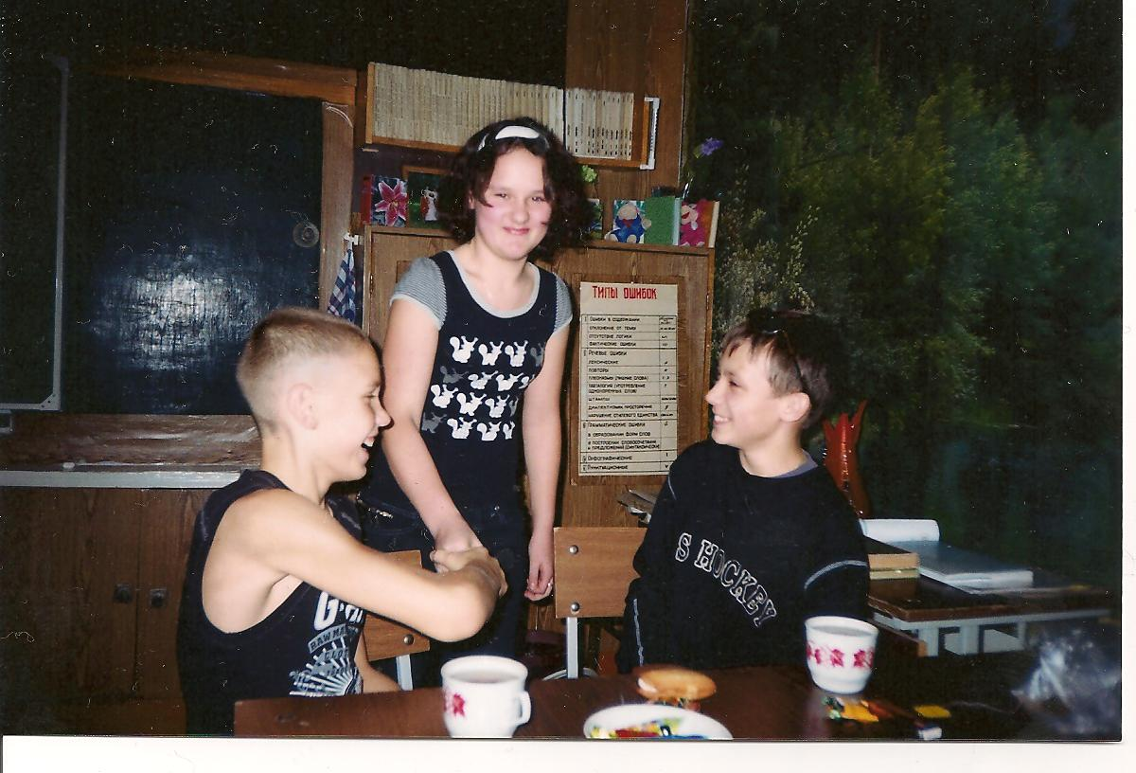Наконец-то мы вернулись в школу после трёхнедельного перерыва.
И в первый же день у нас после уроков состоялся классный час под названием «День именинника». Мы читали летопись класса и справляли дни рождения четырёх ребят.
Ведь на каникулах и в карантинное время были дни рождения двух мальчиков и двух девочек. Именинниками были Картавкина Маша и Афонин Саша (7-8 октября), Копылова Настя и Горняков Яша (20-21)октября.
Мы пили сок с печеньем, ели конфеты и радовались, что первый день учёбы начался так вкусно и весело!

Январь 2010 -2- Апельсин

Апельсиновый карантин

Все заботы и хлопоты именинники после праздника взяли на себя, к ним присоединились помощники. Как здорово, когда мы дружные и счастливые!
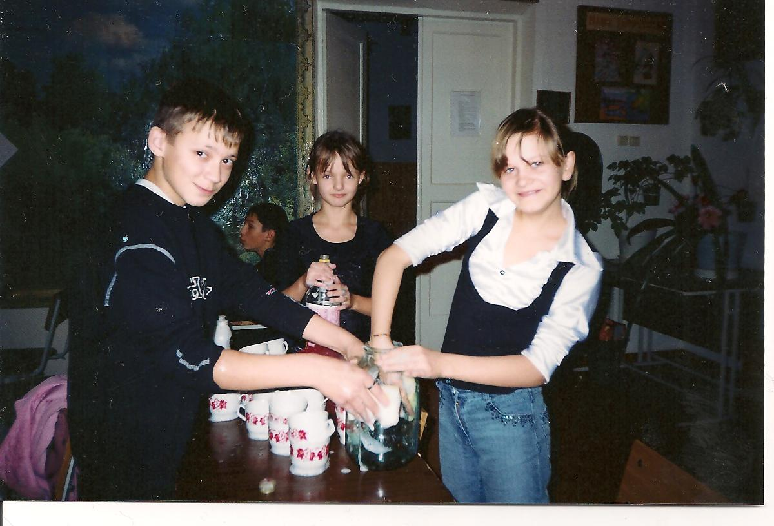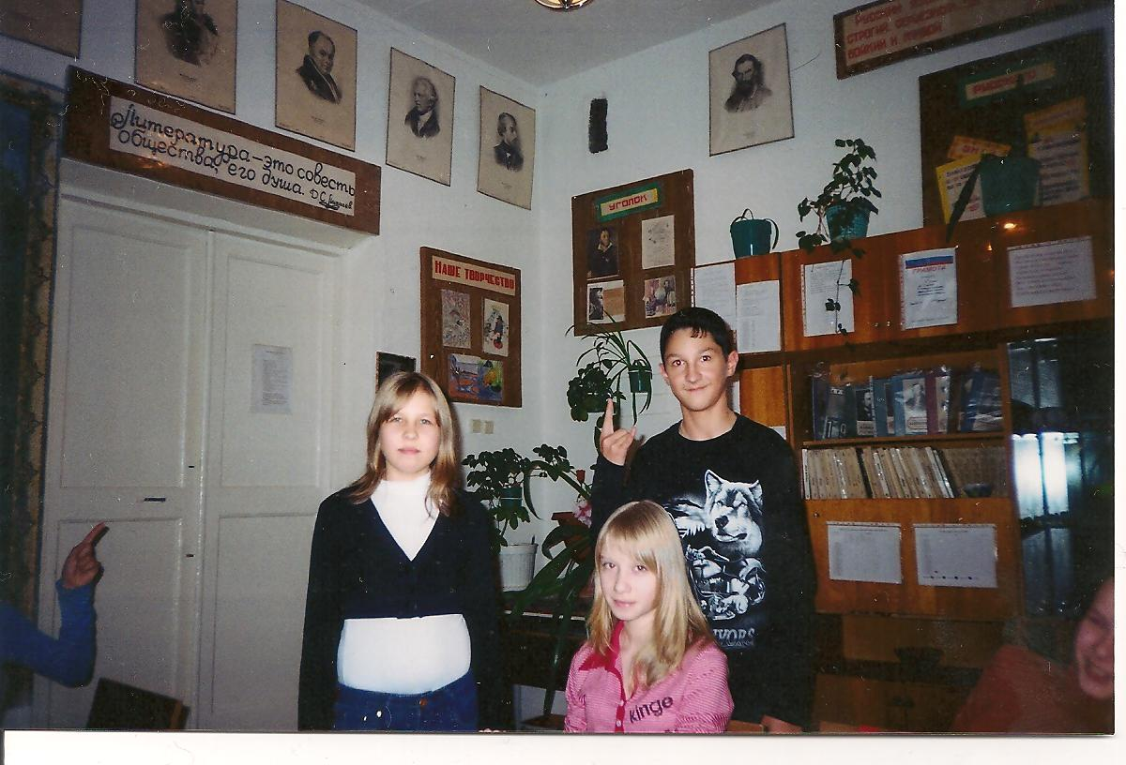
Январь 2010 -3- Апельсин
С Днём рождения вас, ребята!!!
Неделя русского языка и литературы
В школе с 23 по 28 ноября проводилась неделя русского языка и литературы. На эту неделю было запланировано несколько мероприятий:
- Всероссийская олимпиада «Русский медвежонок»;
- Школьный конкурс юных талантов «Серебряное пёрышко»;
- Городской конкурс сочинений о Матери;
- Городской конкурс чтецов, посвящённый Дню Победы.
В олимпиаде «Русский медвежонок» участвовали Афонина Даша, Горр Саша, Лутченко Катя.
Хотя результаты ещё не объявили, мы уверены, что
наши одноклассники заняли непоследние места.
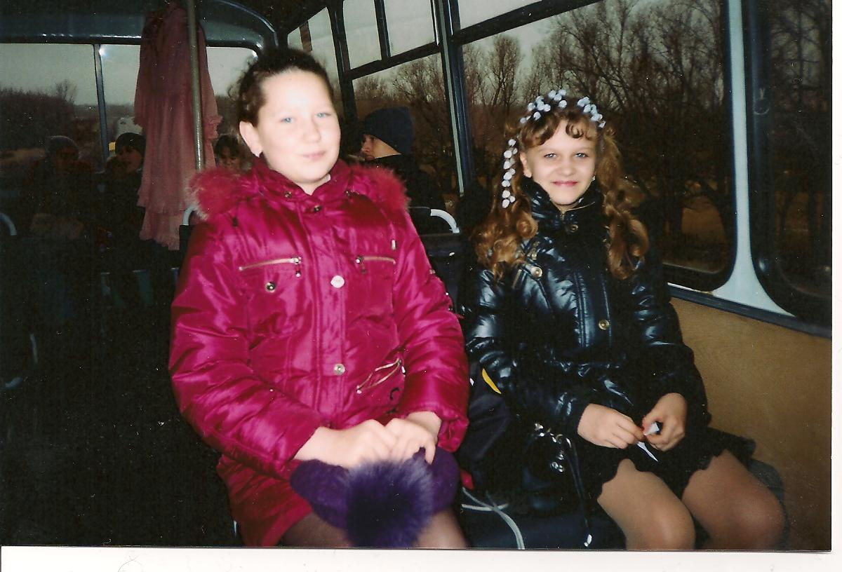 Удачи вам, девочки!!!
Январь 2010 -4- Апельсин

Неделя русского языка и литературы в республике «Апельсин»
Гуля Ибрагимова сочинила стихотворение «Одуванчик», которое Любовь Евгеньевна прочитала не только для ребят в классе, но и на родительском собрании. Стихотворение очень трогательное, нежное, душевное. Все оценили талант девочки.
Сочинение о Матери написала Даша Афонина, оно заняло первое место по городу Копейску среди сочинений, написанных детьми её возраста! Молодец!!!
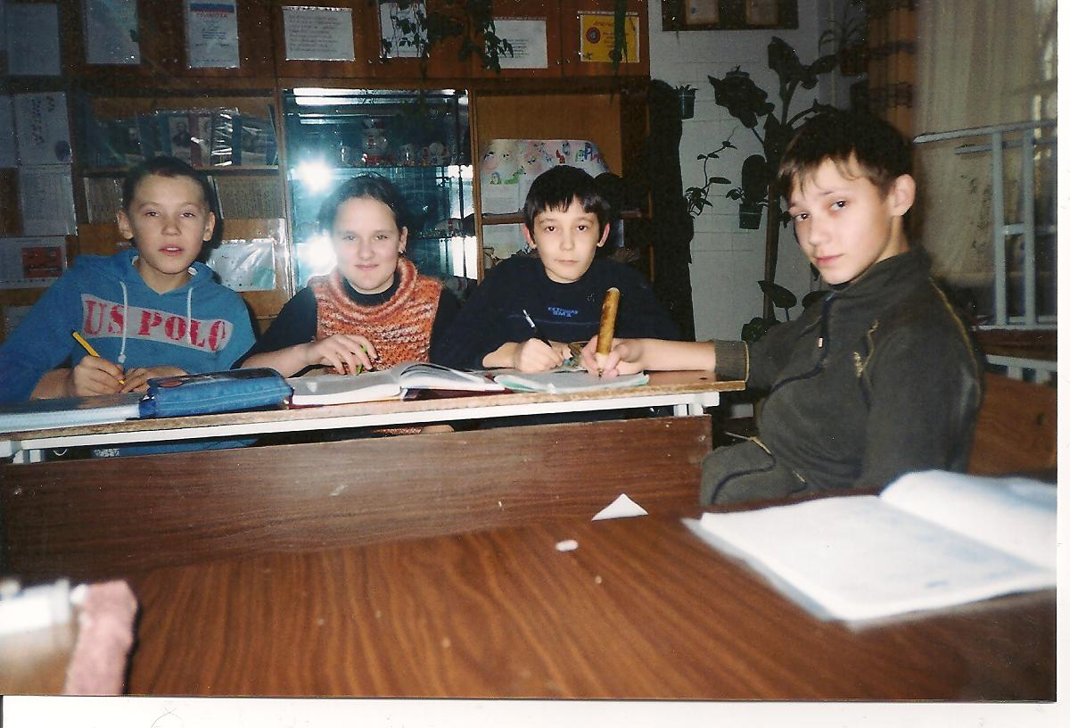
Январь 2010 -5- Апельсин
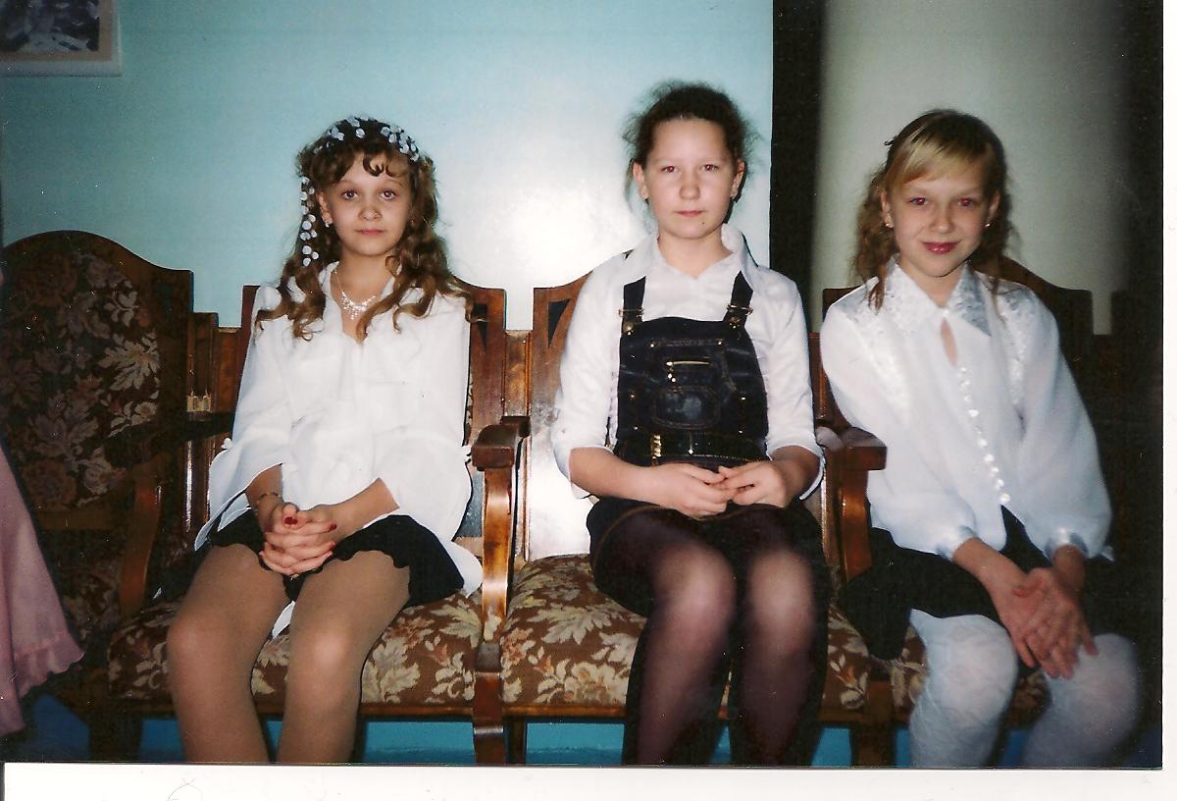

Неделя русского языка и литературы в республике «Апельсин»
В городском конкурсе чтецов «Стихи, опалённые войной» из нашего класса приняли участие Афонина Дарья (она была ведущей программы) и Гаврилова Ирина – для неё это был дебют. Ира читала стихотворение «Бой с танками», которое написал копейский поэт Анатолий Важенин. Девочки очень переживали, волновались, ведь первый раз в жизни они участвовали в таком серьёзном, ответственном конкурсе! Выступили наши одноклассницы хорошо, с душой, с чувствами, и всё у них получилось, а мы за них порадовались!
Эта неделя получилась яркой, насыщенной и запоминающейся!

Январь 2010 -6- Апельсин
День Конституции
12 декабря - День Конституции Российской Федерации. Ко Дню Конституции нашему классу дали очень сложное задание - нарисовать газету к празднику.
За это дело взялись девочки из редколлегии класса - Даша Афонина, Юля Ерчихина, Катя Лутченко. Девочки отнеслись со всей ответственностью к выполнению порученного им задания. Три дня искали материал, обдумывали оформление. Уложились в срок!
Газета получилась отличной! На ней был изображён флаг Российской Федерации. А на этом фоне флага размещена история образования Конституции.
Девочки хорошо постарались! Учащиеся школы останавливались в коридоре у стенда, внимательно читали газету и знакомились с этим праздником.


Январь 2010 -7- Апельсин
Новогодняя дискотека, в преддверии Нового года
Новый год, новолетие… Как все ждут этого праздника – и взрослые, и дети! В школе был объявлен конкурс на изготовление новогодних игрушек. Гульнара Ибрагимова сделала тигрёнка и деда Мороза, а Дарья Вольман придумала Золотой ключик.
Праздничные рисунки, которыми украсили посёлок, нарисовали Афонина Дарья, Браун Наталья, Гафуров Денис, Ибрагимова Гульнара, Лутченко Екатерина, Нагуманов Даниил, Скоков Александр. Всё это создало предновогоднее радостное настроение.
Наконец-то настали последние дни учёбы. И к празднику для нас устроили в поселковом клубе новогоднюю дискотеку.
Дискотека была весёлой и интересной! Костюмированные ведущие вечера проводили занимательные юмористические конкурсы, розыгрыши с призами.
Запомнились следующие конкурсы - перетягивание каната, вырезание снежинки на скорость, новогодняя почта.
Самыми активными участниками на празднике были Бушуев Виталий, Нагуманов Даниил, Браун Наташа и Чеканина Тоня. Было море музыки, смеха, шуток и веселья!
Всем ребятам дискотека понравилась. А ещё этот день украсили вкусные новогодние подарки!!! Ура!!!
Январь -8- Апельсин
Фотоапельсиновая новогодняя страничка
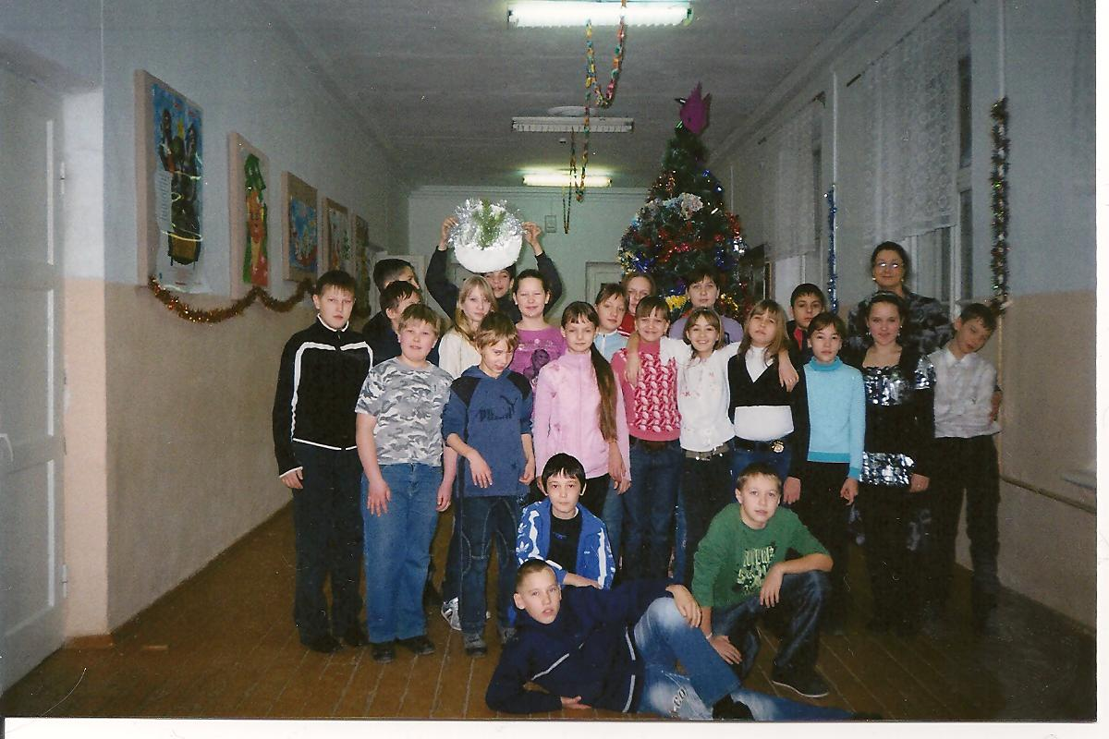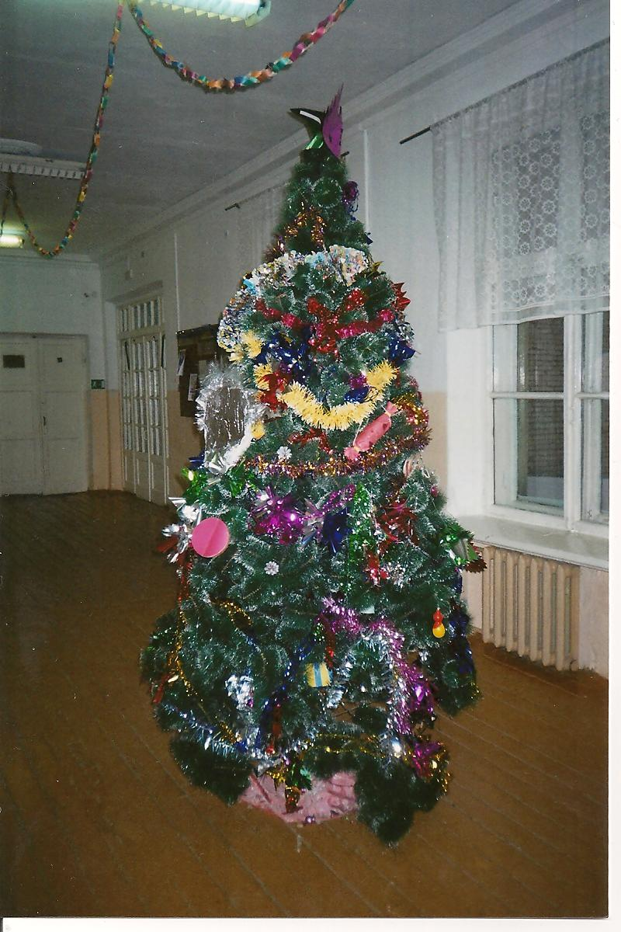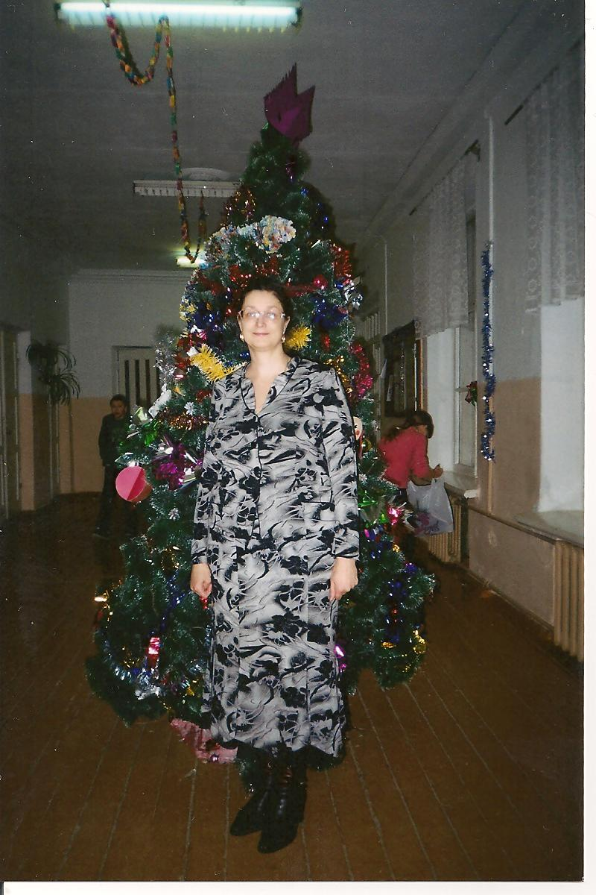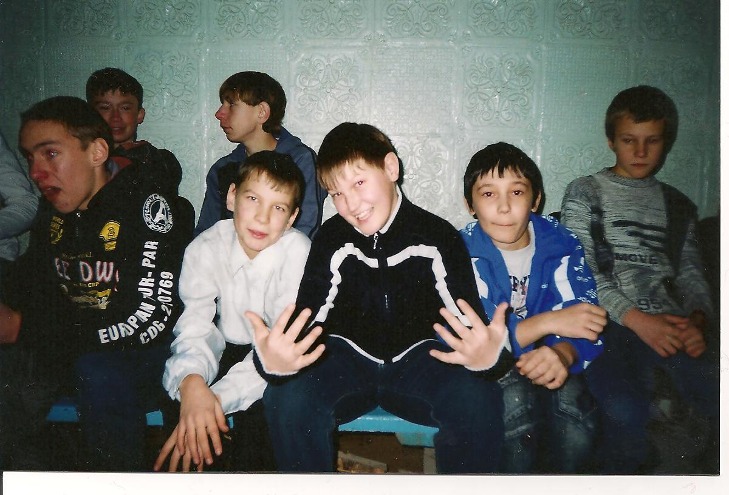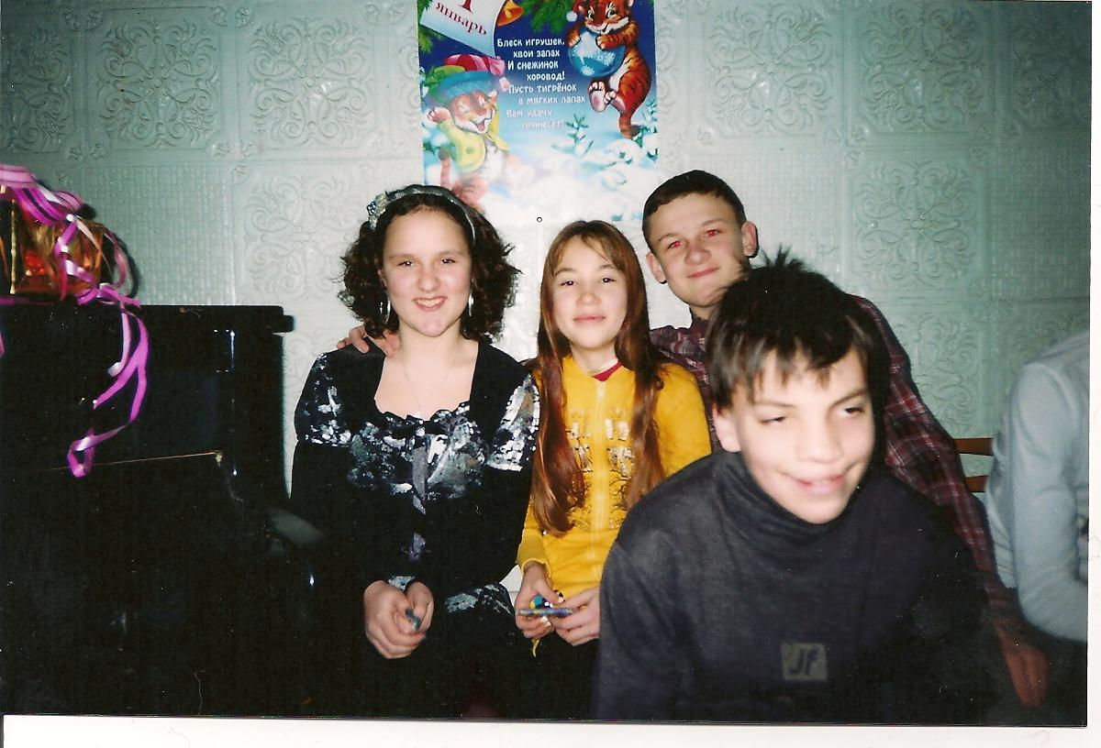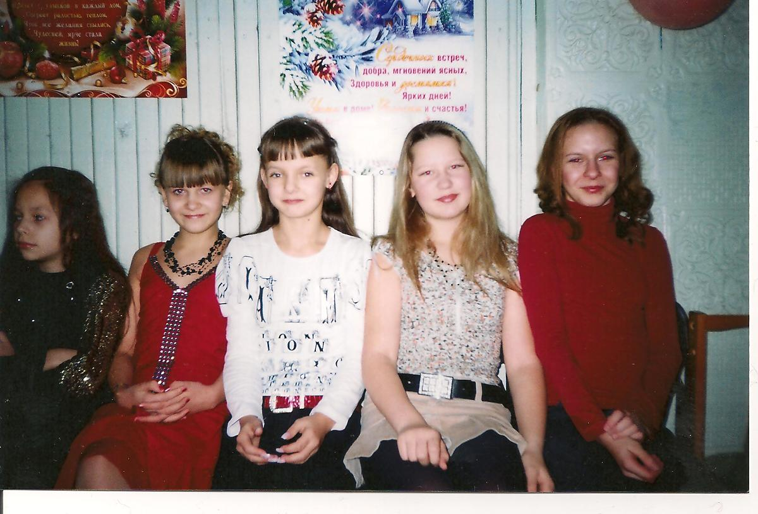
Январь -9- Апельсин
Классные часы апельсинчиков
Во II четверти у нас прошло много интересных и запоминающихся классных часов. Особенно запомнился классный час о детской жестокости. Мы посмотрели художественный фильм «Чучело», где в главных ролях снялись Юрий Никулин и Кристина Орбакайте. Фильм нас потряс! Многие увидели в нём себя. После просмотра у нас была оживлённая дискуссия. Мы обсуждали поступки героев, спорили, высказывали своё мнение, ставили себя на место героев, думали и делали выводы. Обсуждение прошло очень интересно, никто не боялся сказать всё, что думает. Эмоциональнее всех говорили Куренков Дима и Серёгин Олег. Ребята рассуждали открыто и искренне. Такой классный час всем пошёл на пользу, так как многие ребята смогли друг друга простить за прошлые обиды, примириться и стать добрее душой и сердцем. Фильм нас многому научил - посмотреть на себя со стороны!
А ещё мы узнали о картёжной символике - «Игра в дурака». Оказалось, что и гадать, и играть в карты нельзя, потому что каждая картёжная масть обозначает глумление над смертью Христа, а это значит, что игроки, любящие поиграть, грешат и не любят Бога. Никогда об этом мы раньше не задумывались и не знали. Хочется верить, что ребята, после этого классного часа, не будут играть в карты, а найдут другие интересные занятия и увлечения и отдадут предпочтение другим играм!
Январь -10- Апельсин
Классные часы апельсинчиков
В течение четверти мы неоднократно проводили классные часы и повторяли на них ПДД, противопожарную безопасность, поведение на льду. Особенно это было актуально перед наступающим Новым Годом! Жаль, но петардами детям пользоваться запрещено! А в Новый Год нужно быть особенно бдительными, чтобы не пришёл к вам в гости фальшивый воришка-Дед Мороз; и осторожными, чтобы избежать замыкания электрических лампочек на ёлке. А для того чтобы ребятишкам не было скучно, нам предложили расписание занятий школьных и внешкольных учреждений во время новогодних каникул. А ещё нам пожелали навестить близких и родных, больше быть на свежем воздухе, почитать интересные книги, посмотреть познавательные передачи, с умом пользоваться компьютером, сходить в театр. До сих пор мы вспоминаем поездку в камерный театр и мечтаем там вновь оказаться и встретиться с полюбившимися артистами. А на память об этом памятном событии остались фотографии.

Январь -11- Апельсин

Апельсиновые итоги II четверти
Закончилась самая короткая II четверть, она продлилась всего 5,5 недель! В классе 6 ударников! Девочек аттестовали по 15 предметам, а мальчиков - по 14. С 11 «5» закончила Афонина Дарья; 9 «5» у Лутченко Екатерины; 8 «5» у Горнякова Якова и Копыловой Анастасии; у Гафурова Дениса 7«5»; 6 «5» у Горра Александра. Качественная успеваемость в классе- 27%. Но, к сожалению, есть по одной «3» у Нагуманова Даниила по английскому языку и по математике у Ибрагимовой Гульнары; две «3» у Никитиной Алёны. Пожелаем ребятам успехов и стать ударниками в III четверти!
Абсолютная успеваемость в классе – 91%, т.к. не успевают по биологии Бушуев В. и Макаров А.+по информатике.
На классном часе были подведены итоги по дисциплине. С примерным поведением закончили 7 уч-ся, 5 ведут себя хорошо,8- удовлетворительно, а 2 уч-ся второй раз закончили с неудовлетворительным поведением - Виталик и Даниил!Увы!
Без пропусков уроков закончили Афонина Даша, Скоков Саша, Ерчихина Юля, Копылова Настя. Всего по одному уроку пропустили Нагуманов Данил, Горняков Яша, Лутченко Катя.
Все отличившиеся ребята в учёбе, дисциплине и добросовестном посещении занятий, по традиции класса, были награждены 20-тью поощрительными призами!Молодцы!
Январь -12- Апельсин

Апельсиновые итоги II четверти
Никто и не заметил, что закончилась II четверть, потому что она была очень короткой.
На каникулах нас уже заждались снежки, снеговики, лыжи, коньки, горки, ледяные городки, ёлки, новогодние подарки и многое-многое другое.
Как здорово, что есть такой замечательный и добрый семейный праздник - Новый год!!!
С праздником всех, друзья!!! Счастливого Рождества!!!

январь -13- Апельсин
Школьная газета 6А класса «Апельсин»
Учредитель: автономная некоммерческая организация учащихся 6А класса МОУООШ№3
Главный редактор: Ибрагимова Гульнара
Рецензент - стилист: Данилова Любовь Евгеньевна
Наборщик в печать: Горр Александр
Художественный редактор и корректор: Копылова Анастасия
Ответственный за выпуск: Ибрагимова Гульнара
Фотограф: Куренков Дмитрий
Курьер- экспедитор: Скоков Александр
Адрес редакции:
456658 Челябинская обл., г. Копейск,
ул. Гагарина, д. 5, МОУООШ №3, 6А класс
Газета отпечатана в домашней типографии.
Тираж- 2 экз. Выходит при финансовой поддержке родителей учащихся. Распространяется бесплатно в школе и в классе.


январь 2010 -14- Апельсин

